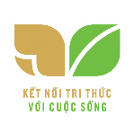

**BÀI TẬP CUỐI TUẦN LỚP 4 – TUẦN 21**

**MÔN TIẾNG VIỆT**

**Lớp :** ………………

**Họ và tên**: ………………………………

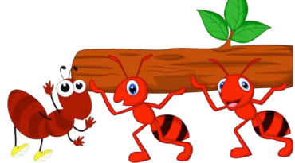

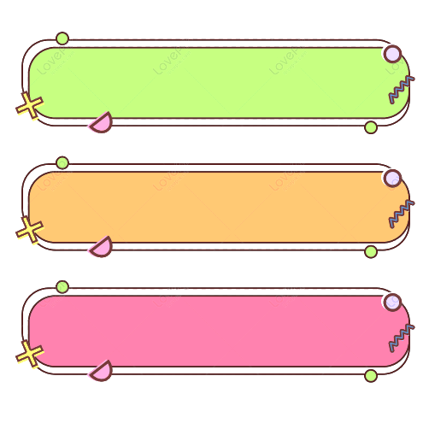

**ĐỌC HIỂU VĂN BẢN**



**CỔ TÍCH VIẾT BẰNG CHÂN**

Những trang vở đỏ chói điểm 9, 10 với những dòng chữ tròn, đều, thẳng tắp – ít ai có thể ngờ rằng những dòng chữ đó được viết không phải bởi tay mà là bằng chân: một đôi chân kì diệu của bạn Nguyễn Minh Phú, lớp 5B, trường Tiểu Học Hồ Tông Thốc, xã Thọ Thành, huyện Yên Thành, tỉnh Nghệ An .

Cô Nguyễn Thị Bình – mẹ của Phú – không thể nào quên được cái ngày 17 – 7 – 1990 ấy. Cô đã ngất xỉu khi nhìn thấy đứa con vừa chào đời của mình: một hài nhi yếu ớt, nhỏ bé và thiếu hẳn đôi cánh tay. Nhưng Phú đã lớn lên và có ý thức tự lập từ rất sớm, tập làm mọi việc bằng đôi chân của mình. Mỗi sáng ngủ dậy, Phú dùng chân kẹp bàn chải đánh răng và lấy khăn rửa mặt. Với đôi chân của mình, Phú không chỉ tự ăn cơm, mặc quần áo, mắc màn, xếp chăn, tắt mở công tắc điện, … mà còn giúp bố mẹ làm nhiều việc vặt trong nhà, từ bóc ngô, nhặt rau, đun bếp, quét nhà cho đến việc xâu kim chỉ cho mẹ vá quần áo. Một lần, Phú mon men đến lớp học, say sưa nhìn cô giáo giảng bài, nhìn lũ bạn ê a đánh vần , tập viết,… Về nhà, Phú lấy viên phấn kẹp vào chân , viết những chữ nguệch ngoạc trên nền gạch. Khi biết đọc thông, viết thạo, Phú nằng nặc đòi cha mẹ cho đi học. Cô giáo chủ nhiệm dành cho Phú một chiếc ghế để Phú đặt vở lên đấy, xoay ngang người, kê chân lên và cặp bút viết. Cứ như thế, Phú cần cù chịu đau, chịu khó, dù cho vào những ngày nóng nức, mồ hôi nhỏ xuống nhòe hết cả trang vở, còn về mùa đông thì bàn chân tê cóng vì lạnh, điều khiển cây bút cực kì khó khăn. Có những hôm, do viết quá nhiều, Phú bị chuột rút khiến các ngón chân co quắp, cứng đờ.

Vất vả, khổ sở là thế nhưng Phú không hề nản lòng, chưa hề nghỉ một buổi học nào. Điều đáng nói là Phú viết rất đẹp và đặc biệt là tiếp thu bài vở rất nhanh. Suốt bốn năm học qua, Phú luôn là người dẫn đầu lớp về thành tích học tập. Phú rất có khả năng về môn toán, trong vở chỉ toàn điểm 9, 10. Năm 2002, Phú đoạt giải “vở sạch chữ đẹp” của huyện. Mơ ước của Phú là trở thành một người phiên dịch, vì theo bạn, đó là công việc thích hợp nhất đối với một người không có tay như Phú. Nhìn gương mặt thông minh với đôi mắt sáng, kiên quyết của Phú, tôi tin rằng Phú sẽ học thành tài, sẽ thực hiện được ước mơ của mình.

Theo báo Thiếu niên tiền phong



**Dựa vào nội dung bài đọc, khoanh vào chữ cái đặt trước câu trả lời đúng hoặc làm theo yêu cầu:**

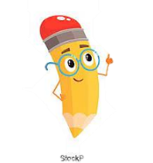

Câu 1. Điều gì bất ngờ khi mọi người nhìn vào những trang vở đỏ chói điểm 9, 10 với những dòng chữ tròn, đều, thẳng tắp của bạn Nguyễn Minh Phú ?

A. Những dòng chữ đó được viết không phải bởi tay phải mà là bằng tay trái.

B. Những dòng chữ đó được viết không phải bởi tay mà là bằng chân.

C. Bạn Nguyễn Minh Phú chỉ mới học viết chữ được vài hôm.

Câu 2. Bạn Phú trong bài đã thiếu hẳn đôi tay nhưng đã biết làm những công việc gì?

A. Tát nước, cày ruộng

B. Bóc ngô, nhặt rau, đun bếp, quét nhà, xâu kim chỉ

C. Thêu quần áo

Câu 3. Dòng nào dưới đây nêu đúng những khó khăn của Phú khi tập viết bằng chân?

A. Mùa hè , mồ hôi nhỏ xuống làm nhòe vở, mùa đông, chân tê cứng vì lạnh, hay bị chuột rút khiến các ngón chân co quắp, cứng đờ.

B. Ngón chân khó cử động, mãi mới có thể cầm được bút.

C. Phải xoay người đủ tư thế mới có thể viết bài được, mồ hôi chân nhiều làm ướt vở.

Câu 4. Phú đã đoạt được những thành tích gì trong học tập ?

A. Đoạt giải học sinh giỏi toán.

B. Đoạt giải thi đấu thể thao.

C. Là người dẫn đầu lớp về thành tích học tập , rất giỏi toán, đoạt giải “ vở sạch chữ đẹp”.

Câu 5. Nội dung câu chuyện này là gì?

A. Ca ngợi bạn Nguyễn Minh Phú giàu nghị lực mặc dù thiếu hẳn đôi tay nhưng vẫn chăm làm, học giỏi và viết chữ đẹp.

B. Ca ngợi đôi bàn chân khéo léo của bạn Nguyễn Minh Phú.

C. Ca ngợi tài viết chữ đẹp của bạn Nguyễn Minh Phú.

Câu 6. Em học tập được ở bạn Nguyễn Minh Phú những phẩm chất tốt đẹp nào?

Em học tập được ở bạn Nguyễn Minh Phú đức tính kiên trì nhẫn nại, sự chăm chỉ quyết tâm vượt lên hoàn cảnh khó khăn để đạt được những thành tích học tập xuất sắc.



**LUYỆN TẬP**



Câu 7: Đặt 1 câu có chủ ngữ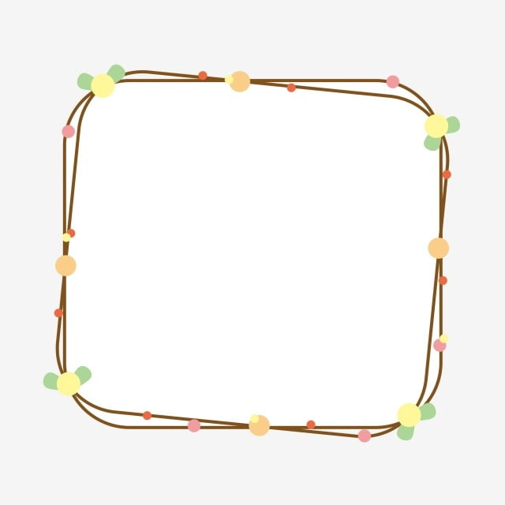 là danh từ:

**Chỉ hiện tượng**

**tự nhiên**



**Chỉ người**

**Chỉ vật**

Cây hoa hồng đang khoe sắc thắm.

Mẹ em là giáo viên.

Cơn bão đang ập tới quê tôi.

Câu 8. Viết đoạn văn nêu tình cảm, cảm xúc của em về bạn Nguyễn Minh Phú trong câu chuyện trên.

Em vô cùng ấn tượng với bạn Nguyễn Minh Phú trong câu chuyện “Cổ tích viết bằng chân”. Bạn sinh ra đã thiệt thòi khi không có đôi tay như bao người. Nhưng bạn sớm đã có tính tự lập và có thể làm mọi việc bằng chân. Phú không chỉ ngoan ngoãn, chăm chỉ giúp bố mẹ công việc nhà mà bạn còn rất say mê học tập. Quãng thời gian luyện viết đầy gian nan, vất vả nhưng bạn đã vượt qua thành công. Ý chí và nghĩ lực của bạn thật đáng ngưỡng mộ. Nhờ sự kiên trì, nhẫn nại mà Phú đã gặt hái được thành tích tốt. Bạn không chỉ học giỏi toán mà còn đạt danh hiệu “vở sạch chữ đẹp” của huyện. Ước mơ của Phú là trở thành một nhà phiên dịch. Em tin rằng với sự nỗ lực và cố gắng của Phú chắc chắn bạn sẽ biến ước mơ thành hiện thực. Phú xứng đáng là tấm gương sáng cho bao bạn học sinh noi theo và học tập.





Câu 9. Em hãy tự thiết kế một món quà nhỏ dành tặng người con yêu thương và bày tỏ tình cảm với người ấy nhé!

Lời nhắn yêu thương

HS viết lời nhắn nhủ yêu thương đến người được tặng:

Yêu cầu:

* Lời nhắn chứa đựng tình cảm, cảm xúc
* Chữ viết rõ ràng, sạch đẹp…